На сервере DC-1 откроем из Server Manager оснастку «Group Policy Management». Создайте новую политику «ADATUM Standards» в контейнере «Group Policy Objects». 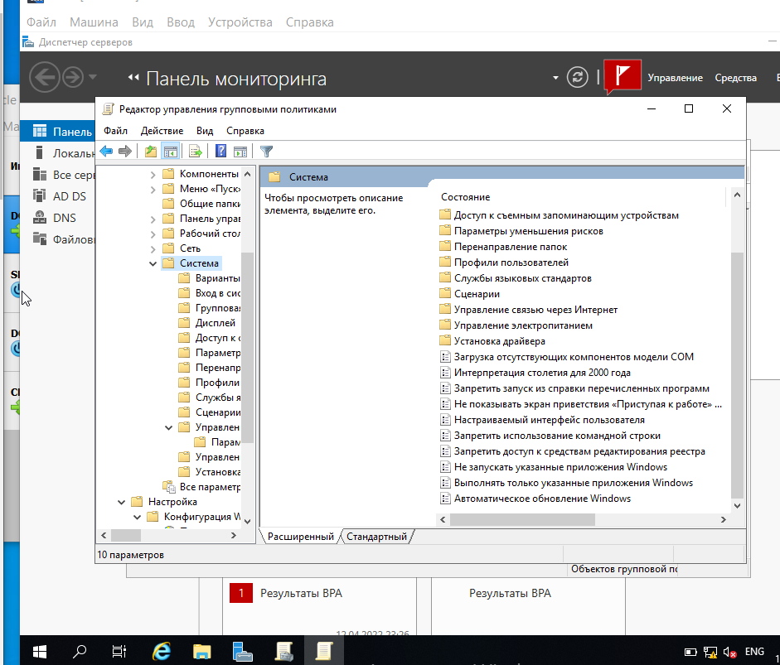

Зайдем в режим редактора политики по пути User Configuration/Policies/Administrative Templates/System. Запретим пользователю запускать notepad.exe

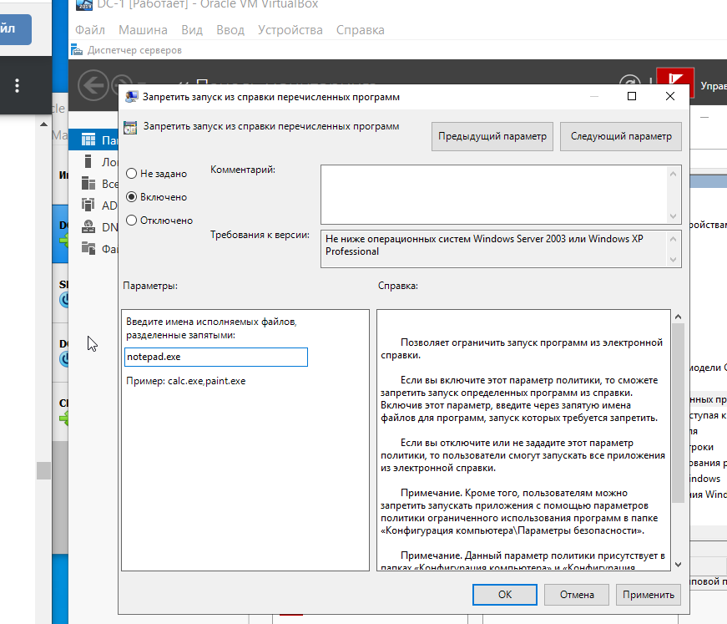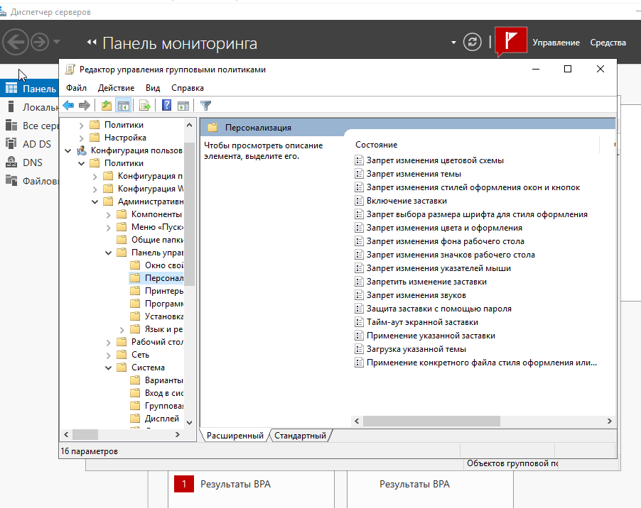

Тут же задаем Тайм аут экранной заставки значение Включено.

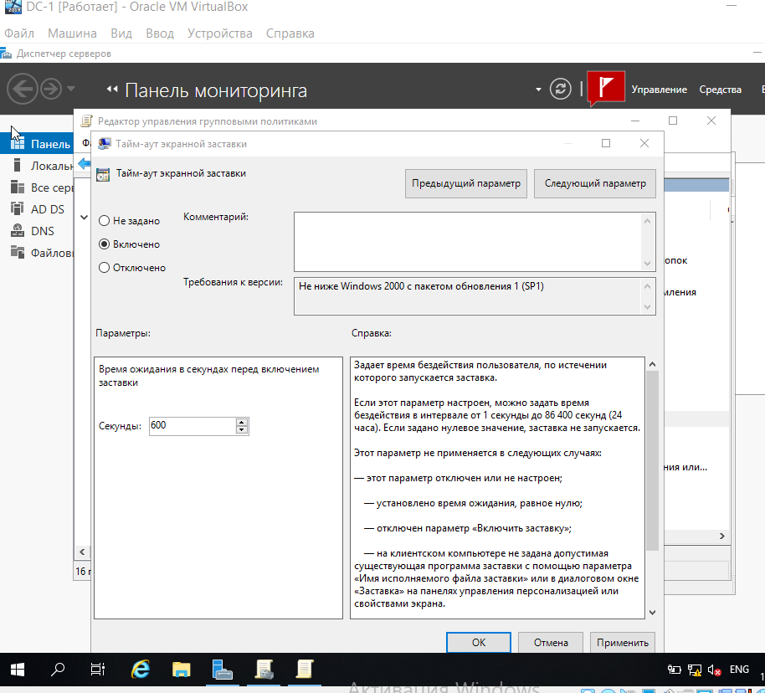

Теперь нужно применить политику. Создайте связь политики с доменом Adatum.ru

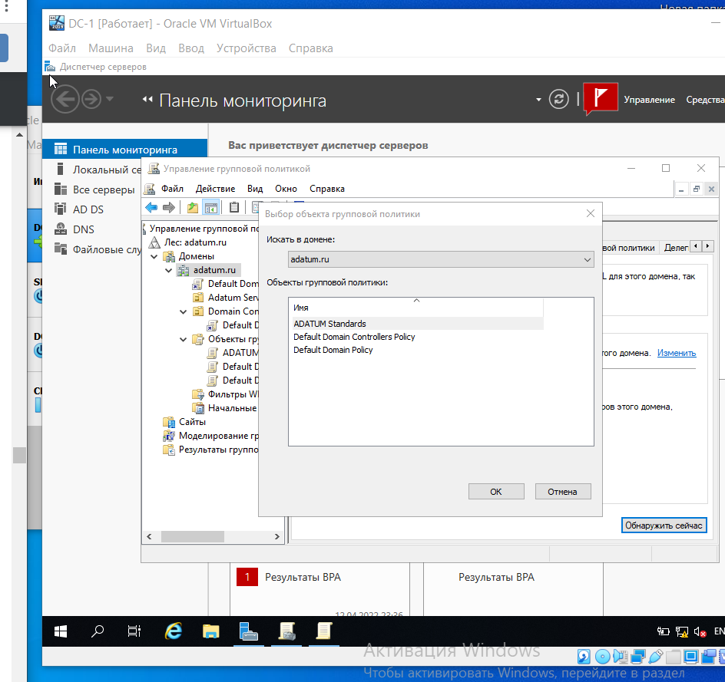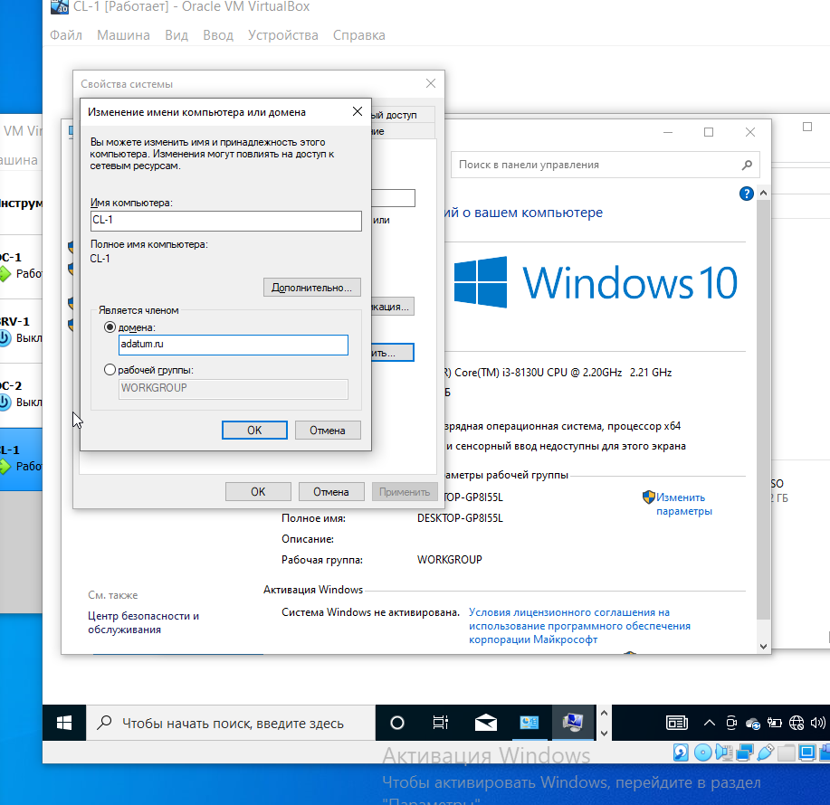

На компьютере DC-1 в оснастке «Пользователи и компьютеры Active Directory» создайте новое организационное подразделение (OrganizationUnit, OU) IT1. Далее в «управление групповой политикой» создайте политику «ITOverride» в OUIT1.

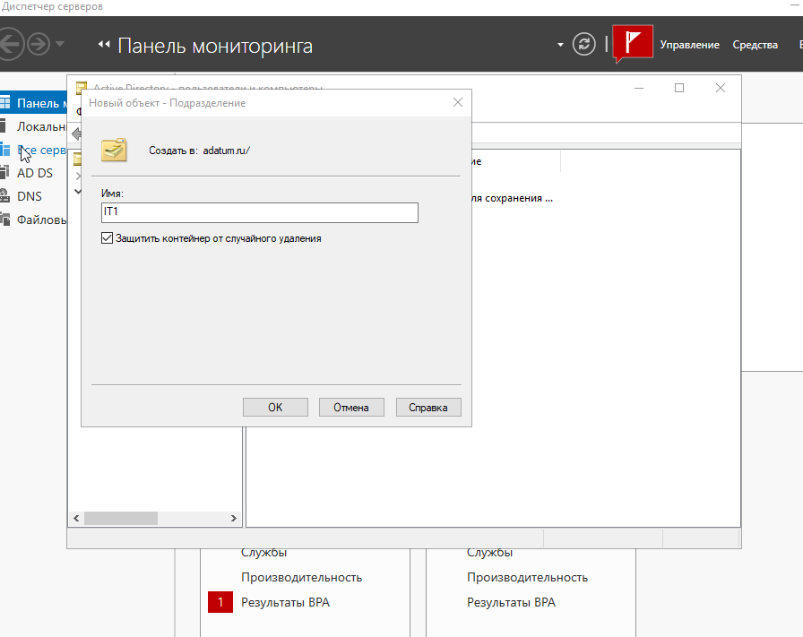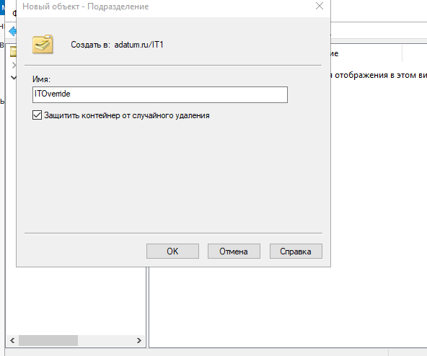

Для настройки фильтрации на DC-1 в оснастке «пользователи и компьютеры ActiveDirectory» в OUIT1 создайте группу GPO_IT_Override. В оснастке «управление групповой политикой» выберите политику ITOverride, в разделе фильтрация безопасности сделайте так, что бы политика применялась только к группе GPO_IT_Override. Теперь политика будет применяться только к группе GPO_IT_Override

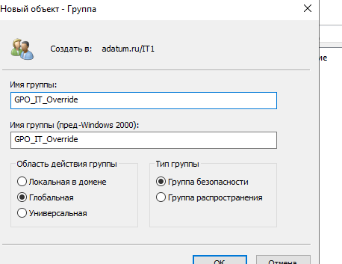

Добавьте группу GPO_ADATUMStandards, задайте ей запрет на чтение и примените политику. Теперь настройте презентационные компьютеры.

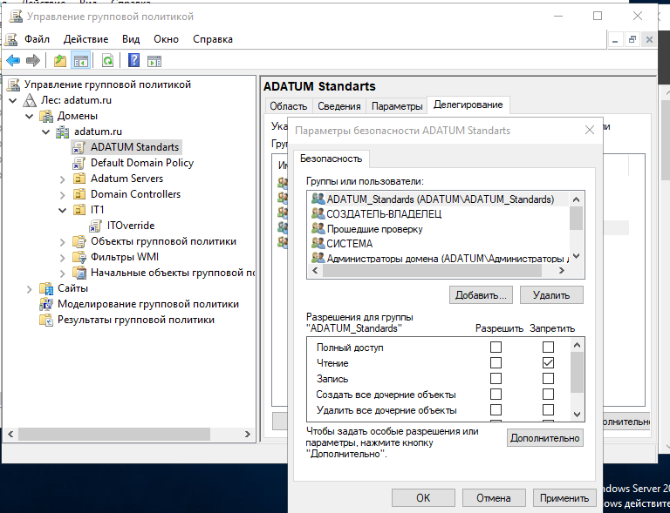

На DC-1 в «ActiveDirectoryUsersandComputers» создайте контейнер ConferenceRooms.

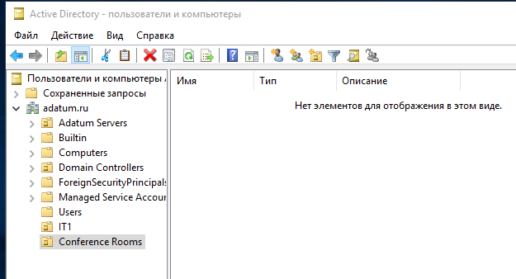

Отредактируем политику

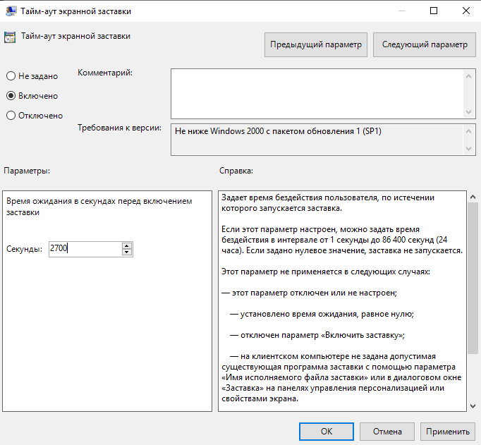

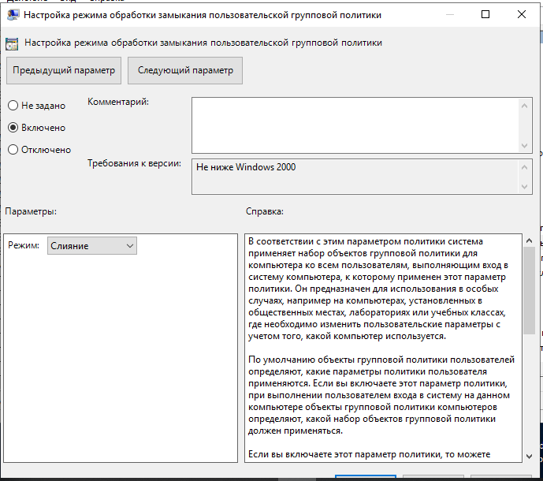

После этого компьютеры, добавленные в контейнер, будут для любых пользователей устанавливать новое значение таймаута заставки. Проверьте работы GPO. Для этого зайдите на CL-1 с логином Adam. Обновите групповую политику, введя в командной строке gpupdate /force

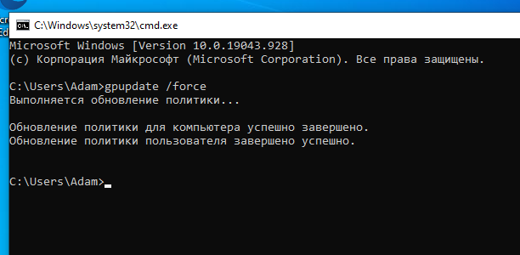

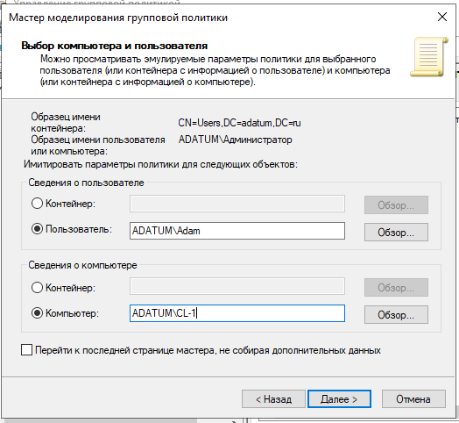

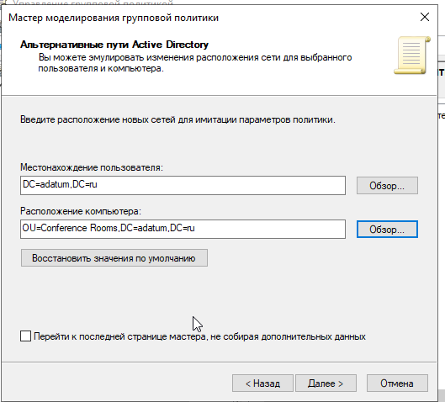

В отчете можно увидеть время обновления политики (During last computer policy refresh on …). В разделе сводка отображаются все примененные политики

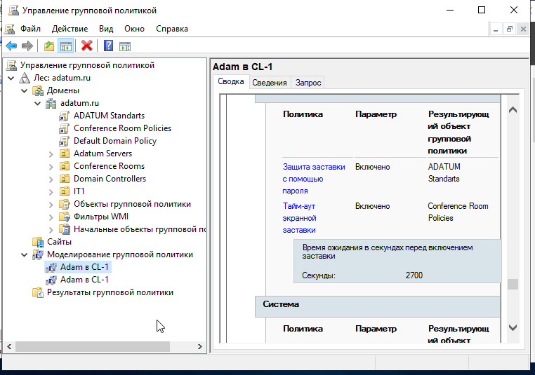

Далее проведите обзор политики событий и определите статус инфраструктуры объекта групповой политики

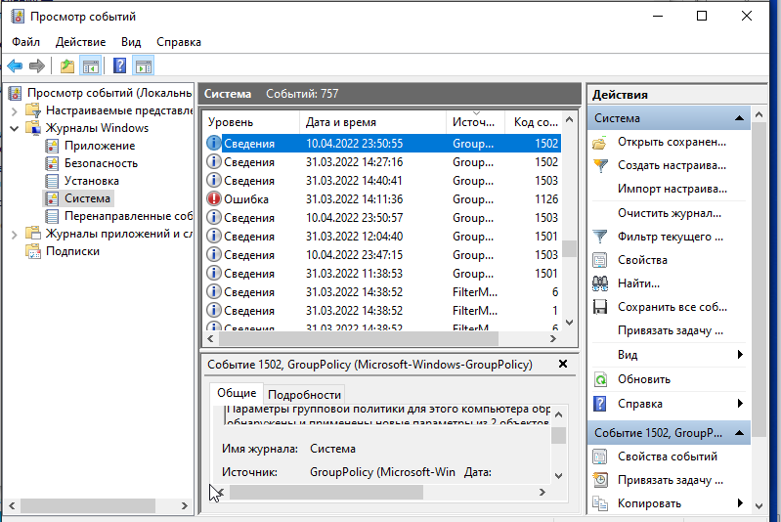

Резервное копирование групповой политики

